JOUER, MANIPULER, GRANDIR

Comment faire des ateliers de manipulation un véritable outil d’apprentissages ?

Le point théorique
Les ateliers de manipulation sont des ateliers qui doivent être menés de manière régulière, quotidienne mais qui ne se substituent pas aux autres formes de travail sur les autres moments de la journée. Ils doivent offrir à l’enfant la possibilité de choisir son activité. Chacun peut aller jouer avec le plateau qui l’intéresse, là où il se sent à l’aise, où il a envie de s’entraîner, où il a envie de jouer. Rassuré sur ses capacités, il gagne en confiance en lui, et, petit à petit, ose s’aventurer vers des activités où ce peut être plus laborieux. Grâce à ce libre choix, il progresse à son rythme, sans frein dans ses apprentissages, fait ses propres découvertes sans être « bloqué » dans une norme liée à sa classe d’âge.
Le libre choix développe également l’autonomie des élèves dans le travail : décider, s’organiser, planifier, hiérarchiser, réfléchir, se concentrer, aller au bout de la tâche. Il acquière des compétences essentielles pour devenir élève. L’enseignant, bienveillant, encourageant, rassurant, est garant du cadre : milieu adapté, riche d’expériences et protecteur ; ordre , repères, stabilité ; simplicité et esthétisme.
Durant ces ateliers l'enseignant prend le temps d’observer, régulièrement, pas tous au même moment, chacun de ses élèves dans la mise en œuvre de procédures, de savoir – faire, dans ses attitudes ; il affine la compréhension de chacun des enfants et peut mieux réguler ses interventions auprès de lui, lui proposer la situation et le matériel appropriés.
Les temps de bilan collectifs, de mises en mots, permettent au travers des explications données par les élèves de revenir sur ce qu’ils ont fait, comme ils l’ont fait, sur ce qu’ils ont appris, puis de fixer ainsi les apprentissages. Les ateliers individuels de manipulation permettent aux élèves d’exercer autrement les différentes compétences figurant dans les programmes de l’École maternelle.

Sources :

Mise en œuvre et rôle de l’enseignant

Les ateliers de manipulation, qu’est-ce que c’est ?

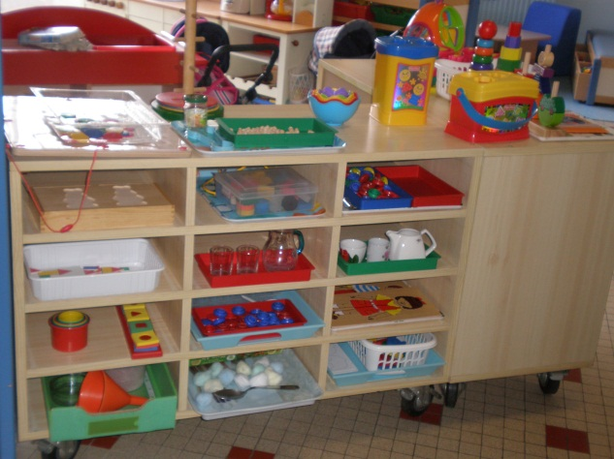 | exemple de rangement dans la classe : les ateliers de manipulation sont organisés, individuels et accessibles à des moments spécifiques prévu dans l’emploi du temps

La présentation
- Découverte : l'enseignant laisse les élèves choisir un plateau, découvrir le matériel et jouer avec.
- Accompagnement : étayage langagier en demandant aux élèves de nommer et de décrire les objets du plateau (utilisation d’un vocabulaire précis) ainsi que leurs actions. Il est important de préciser aux enfants les précautions à prendre, en terme de sécurité d’utilisation et les modalités de rangement (emplacement, nettoyage…).
- Clarté cognitive : préciser ce que l’enfant apprend au travers de ces ateliers ( verser, pincer, visser, compter, reconnaître les lettres, écrire des mots…)
- Prolongements avec des scénarios ou par des défis entre élèves proposés par l’enseignant ( par exemple « celui qui remplit le plus vite son récipient »

L’évolution :
Elle est à envisager de la petite section à la grande section et dans chaque section tout au long de l’année. Ils peuvent être à dominante gestuelle, sensorielle ou cognitive sachant que tous ont leur intérêt à chaque niveau de la maternelle.
Pour relancer l’intérêt, il est intéressant de faire évoluer ces jeux ludiques en jeux symboliques puis à règles.

La durée et la place dans l’emploi du temps
Ces ateliers durent de ½ heure à ¾ heure maximum, tous les jours ou deux fois par semaine. Il est important qu’il y ait de la régularité, que le moment soit spécifique et que les enfants aient le temps de faire et de refaire s’ils le désirent.
Il faut privilégier un moment de la journée où l’on sait que la capacité d’attention des élèves est grande.

Rôle de l’enseignant :
En amont : présenter les ateliers
Juste avant le début des ateliers : Organiser et réguler les attributions des premiers ateliers de sorte que, sur le moyen terme, chaque enfant puisse accéder à tous les plateaux avec lesquels il a envie de jouer.
Pendant des ateliers :
- Observations individuelles sur plusieurs séances
- Échanges, relances, accompagnements individuels
A la suite des ateliers :
• Mettre en place un bilan pour faire l’inventaire de ce que chacun a fait, expliciter des découvertes ou des réussites, expliciter/faire expliciter une réalisation particulière.
• Le maître peut aussi à la suite de ce bilan, présenter à nouveau un atelier qui n’a pas retenu l’intérêt des élèves.
Le bilan
Par interactions langagières entre l’adulte et l’élève ou entre eux, par questionnement ouvert :
« Comment tu as fait ? » « Quand tu as fait ça, qu’est-ce qui s’est passé ? » Il s’agit de mettre en mots les actions réalisées.
Avec quelles intentions ?
- Donner le temps : Intervenir ni trop tôt, ni trop vite : laisser le temps aux enfants de faire leur propres expériences, de mettre en oeuvre leurs propres procédures ;
- Adapter : Permettre à l’élève d’aller vers un atelier plus simple lorsqu’il ne réussit pas ;
accompagner l’élève dans son choix ;
- Expliciter : amener les élèves à formuler comment ils font, ce qu’ils savent faire, ce qu’ils ont appris en utilisant les mots précis et juste au bon moment ;
-Favoriser le devenir élève des enfants en observant de la rigueur dans le respect des règles de fonctionnement des ateliers.
- Évaluer les apprentissages: régulièrement, au fur et à mesure des ateliers puisque l’enseignant prend le temps d’observer avec des notes et/ou des grilles d’observation ;
- Pour :
- Mieux connaître chacun des élèves, dans ses choix, ses acquisitions, ses stratégies, ses procédures ;
- Personnaliser le travail qui va lui être proposé à d’autres moments de la journée, de la semaine et en aide personnalisée ;
- Informer les familles des progrès de leurs enfants.

Exemples de plateaux pour des ateliers de vie quotidienne.

Photo du plateau | matériel | objectifs | Vocabulaire à travailler
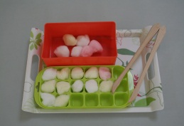 | Pince + coton + plateau, alvéoles (boites à œufs) | Transvaser en utilisant un outil adapté. Maîtriser et adapter ses gestes.  Effectuer une correspondance terme à terme. | Pince à cornichon, ou à escargot, boules de coton, plateau, cases, alvéoles, places,  Prendre, pincer, saisir, poser.  Délicatement, adroitement  Chaque, une (quantité)  A l’intérieur, dans
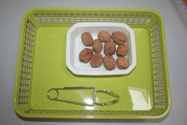 | Pince + noix + plateau+ alvéoles | Transvaser en utilisant un outil adapté. Maîtriser et adapter ses gestes.  Effectuer une correspondance terme à terme. | Pince chirurgicale, noix ou marrons, plateau, cases, alvéoles, places,  Prendre, pincer, saisir, poser.  Délicatement, adroitement  Chaque, une (quantité)  A l’intérieur, dans
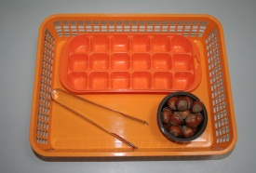 | Pince + noisettes + plateau + alvéoles | Transvaser en utilisant un outil adapté. Maîtriser et adapter ses gestes.  Effectuer une correspondance terme à terme. | Pince à escargot, noisettes, plateau, cases, alvéoles, places,  Prendre, pincer, saisir, poser.  Délicatement, adroitement  Chaque, une (quantité)  A l’intérieur, dans
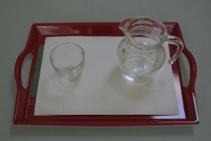 | Pichet + verre eau + plateau + éponge + petite cuvette | Verser en utilisant un outil adapté de la vie quotidienne et fragile.  Développer l’attention et la concentration. Contrôler et coordonner ses mouvements.  Rendre l’enfant autonome. | Plateau, eau, verre, pichet, carafe, éponge, petite cuvette.  Verser, remplir, essuyer, essorer.  Adroitement, lentement, doucement.  Plein, vide, mouillé, humide, dans, sur .
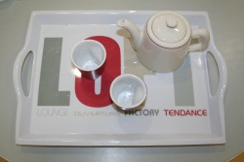 | Service café 2 tasses+ verseuse + éponge + cuvette | Transvaser en utilisant un objet fragile de la vie quotidienne.  Développer l’attention et la concentration.  Contrôler et coordonner les mouvements (liaison oculo-manuelle).  Perséverer et être autonome. Développer la confiance en soi. | Plateau, tasse, théière, eau, éponge, petite cuvette.  Verser, transporter, transvaser, remplir, viser, couler, contrôler, vérifier.  Doucement, lentement, dedans, dans.  Plein, vide, mouillé, humide, fragile.
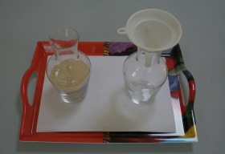 | Bol + récipient à ouverture réduite (bouteille) Semoule + entonnoir + cuillère + plateau | Verser, transvaser adroitement.  Se servir d’un outil adapté.  Prendre confiance en soi. Persévérer | Bol, bouteille, cuillère, entonnoir, semoule, plateau.  Verser, remplir, transvaser, s’écouler, ranger.  Adroitement  Plein, vide.
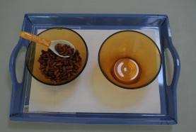 | Bol + cuillère + plateau + graines | Transvaser adroitement.  Se servir d’un outil adapté  Prendre confiance en soi. Persévérer | Bol, cuillère, plateau, nom des graines (lentilles, pois chiche…)  Remplir, transvaser, tenir, ranger.  Adroitement  Plein, vide
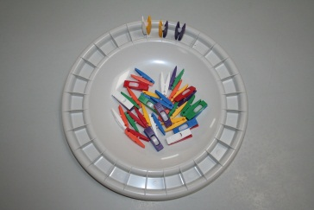 | Pinces dominos (bourrelier) | Motricité fine : saisir, accrocher et fixer des objets de la vie quotidienne.  Développer la concentration et l’attention.  Contrôler et coordonner les mouvements (liaison oculo-manuelle).  Discriminer et associer les couleurs (période 3) | Pince à linge, support : assiette  Prendre, saisir, pincer, positionner, attraper.  A côté de, sur autour de,  De la même (couleur) période 3  Complètement  Couleur : période 3

Exemples de plateaux avec des objets techniques.

Photo du plateau | matériel | objectifs | Vocabulaire à travailler
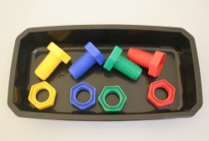 | Vis / écrous + panier | Motricité fine : force de la rotation : Visser et dévisser des écrous.  Développer la coordination oculo-manuelle.  Amener l’enfant à persévérer. | Vis, écrous, panier, tige,  Prendre, tenir, saisir, visser, dévisser.  Correctement, complètement.  Couleurs  Petit, moyen, grand
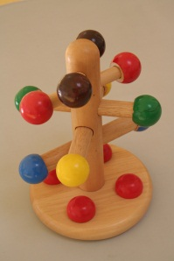 | Arbre à boulons | Motricité fine : force de la rotation :Visser et dévisser des écrous.  Développer la coordination oculo-manuelle.  Amener l’enfant à persévérer et à observer. | Vis, écrous, tige,  Prendre, tenir, saisir, visser, dévisser.  Correctement, complètement.  Couleurs  Petit, moyen, grand, en haut, en bas, au milieu, dessus, dessous
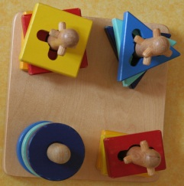 | Les tiges réflexion formes géométriques | Motricité fine : orienter, tenir. Développer la coordination oculo-manuelle.  Amener l’enfant à persévérer et à observer. | Tige, ergot, position  Formes géométriques : rectangle, triangle, carré, rond.  Prendre, tenir, tourner, passer, enlever, remettre, monter, descendre, glisser.  Correctement en haut, en bas
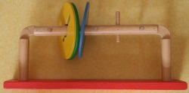 | Jeu tige horizontale + disques | Motricité fine : orienter, tenir. Développer la coordination oculo-manuelle.  Amener l’enfant à persévérer et à observer. | Tige, ergot, position, plaque, disque  Prendre, tenir, tourner, passer, enlever, remettre, monter, descendre, glisser.  Correctement en haut, en bas
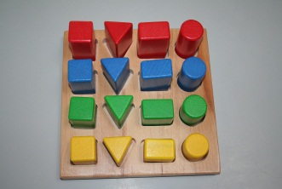 | Formes couleurs taille (encastrements) | A l’aide de la manipulation, apprendre à trier, ranger, classer des objets.  Tâtonner, expérimenter, persévérer. | Nom des formes géométriques.  Tailles et couleurs.  Ranger, trier, chercher  A côté, devant, derrière, entre…

Exemples de plateaux à dominante sensorielle.

Photo du plateau | matériel | objectifs | Vocabulaire à travailler
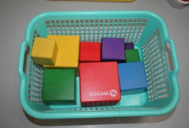 | Tour de cubes (+ grand au + petit) | A l’aide de la manipulation, apprendre à trier, ranger, classer des objets.  Tâtonner, expérimenter, persévérer. | Cubes, tours,  Empiler, ranger, poser, monter, descendre, trier, observer, chercher, comparer  du plus grand au plus petit, du plus petit au plus grand, de plus en plus haut... plus haut que, plus petit que.  Par-dessous, au-dessus de.  Soigneusement, attentivement,
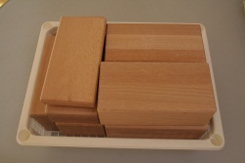 | Escalier | A l’aide de la manipulation, apprendre à trier, ranger, classer des objets.  Tâtonner, expérimenter, persévérer. | Marches, cubes,  Empiler, ranger, poser, monter, descendre, trier, observer, chercher, comparer  Du plus grand au plus petit, du plus petit au plus grand, de plus en plus haut... plus haut que, plus petit que. Epais, mince, de plus en plus épais, de plus en plus mince, à côté de, devant, derrière, entre  Soigneusement, attentivement
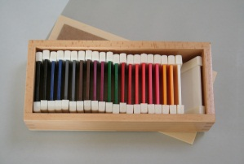 | Plaques «matériel Montessori » couleurs | A l’aide de la manipulation, apprendre à trier, ranger, classer des objets en fonction des couleurs et nuances de couleurs..  Tâtonner, expérimenter, persévérer. | Plaques, boîte,  Nom des couleurs et des nuances  trier, ranger, observer, comparer  clair, foncé, plus clair, plus foncé, pareil, identique, deux par deux, par paires  dans, à côté de, devant, derrière, entre
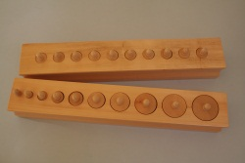 | Blocs de cylindres « matériel Montessori » | A l’aide de la manipulation, apprendre à trier, ranger, classer des objets.  Tâtonner, expérimenter, persévérer. | Cylindre, blocs, bois,  Trier, ranger, classer, comparer, observer, chercher  A l'intérieur de, à côté de, dedans, entre,  épais, mince large, étroit, plus petit que, plus grand que, plus haut que, ... moyen,
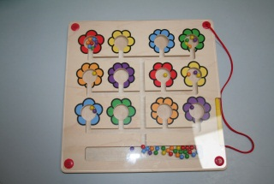 | Pistes graphiques (stylet aimanté + billes) | A l’aide de la manipulation, apprendre à tenir un « stylet » aimanté pour diriger une bille aimantée.  Apprendre à maitriser et contrôler ses gestes, apprendre à se concentrer et à persévérer. | Piste, stylet, billes, aimants, chemin,  diriger, tenir, faire avancer, prendre, suivre,  emmener, regarder, traverser  précis, lentement,  dans, devant, derrière, en avant, an arrière, par ici, par là, jusqu'à, d'un bout à l'autre,
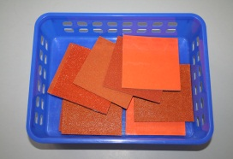 | Tablettes rugueuses « Montessori » | A l’aide de la manipulation et du toucher, apprendre à trier, ranger, classer des objets en fonction de leur qualité. | Cartes, bout des doigts  frotter, toucher, caresser, sentir, trier, ranger, classer, comparer,  rugueux, lisse, doux, agréable, granuleux, un peu, très, rêche, piquant.
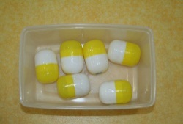 | Boites à sons œuf « Kinder » + différentes graines | A l'aide de la manipulation et de l'écoute, apprendre à écouter, discriminer, associer et reconnaître différents sons | Œuf, graines, bruit, son, oreille, deux  écouter, se concentrer, chercher, comparer, trier, associer, ranger, secouer  attentif, concentré,  près, même, pareil, semblable
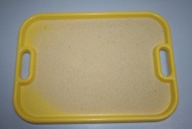 | Plateau semoule | Apprendre à maitriser et contrôler ses gestes. | Plateau, semoule, trace, dessin, doigt, index,  tracer, dessiner, effacer, s'entrainer

Annexes

Ressources :

Deux vidéos sur le fonctionnement de ces ateliers :

- en petite section

http://webtv.ac-versailles.fr/spip.php?page=iframe-video&id_article=644

- en grande section

http://webtv.ac-versailles.fr/spip.php?page=iframe-video&id_article=643

Liste d’ ouvrages :

Les ateliers autonomes - Revue la classe n°152 et 154 octobre et novembre

